ОБЯЗАННОСТИ ВЛАДЕЛЬЦЕВ ЖИВОТНЫХ
17.04.2024

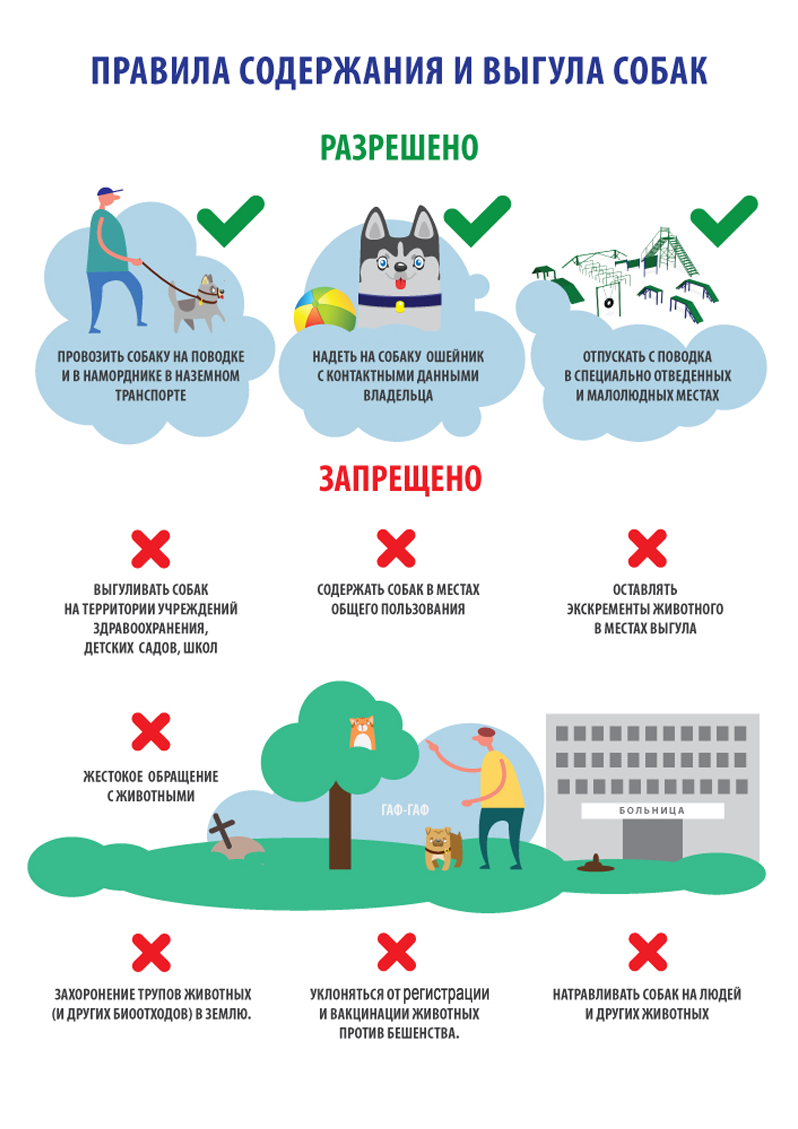
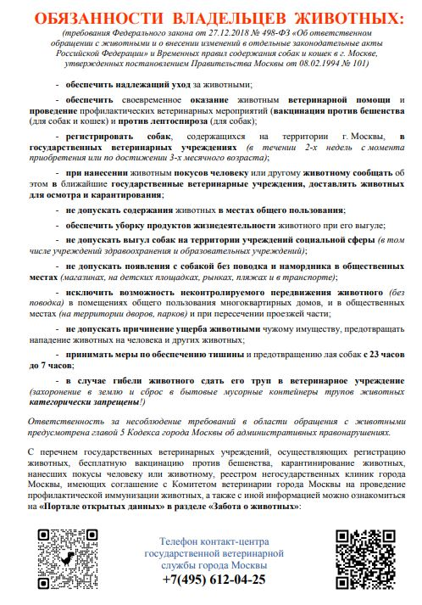

Адрес страницы: http://lublino.mos.ru/directions-of-activities/veterinary-service-district/detail/12319977.html
Управа района Люблино города Москвы

